測定結果報告書

提出日：平成 年 月 日
JCSS登録番号
会社名
担当者氏名
連絡先
スケジュール枠番号
器物搬入日
器物搬出日

測定結果
1 MΩから100 TΩまでの範囲で測定された全抵抗レンジの結果を報告してください。随時下記フォーマットをコピーして報告をお願いいたします。
10 MΩ（測定手順書番号： ）
測定日 | 2017/09/01
確定値 | +0.0 ppm
拡張不確かさ | 0.0 ppm（k = 2）
測定電圧 | 100 V
温度、湿度 | 23 ℃, 40 %
Settling Time | 5 min

10 GΩ（測定手順書番号： ）
測定日 | 2017/09/01
確定値 | +0.0 ppm
拡張不確かさ | 0.0 ppm（k = 2）
測定電圧 | 100 V
温度、湿度 | 23 ℃, 40 %
Settling Time | 5 min

10 TΩ（測定手順書番号： ）
測定日 | 2017/09/01
確定値 | +0.0 ppm
拡張不確かさ | 0.0 ppm（k = 2）
測定電圧 | 100 V
温度、湿度 | 23 ℃, 40 %
Settling Time | 15 min

測定の方法
デュアルソースブリッジ法により測定した。測定回路図を図1に示す。回路がバランスした場合、点Aからの電流の流入は零となり、R_{x}/R_{s} = U₁/U₂ となる。この関係及び基準抵抗器の抵抗値R_{s} より比測定抵抗器の抵抗値 R_{x}を算出した。
本測定系ではアナログ回路を用いて自動的にブリッジがバランスするようになっており、回路が平衡し電圧 U1 の変動が落ち着いたのちにU₁, 及び U₂ をデジタルマルチメータ（モデル〇〇）を用いて測定し、電圧比を算出した。各平衡状態での電圧測定点数は200点とした。
電圧極性を反転し＋/－/－/＋を1ループとして10ループの平均値を採用した。極性反転後の待ち時間上のグラフに示した通りである。
基準抵抗器は外部校正機関により校正された1 MΩであり、そこを基点として、上記の方法において測定を行った。

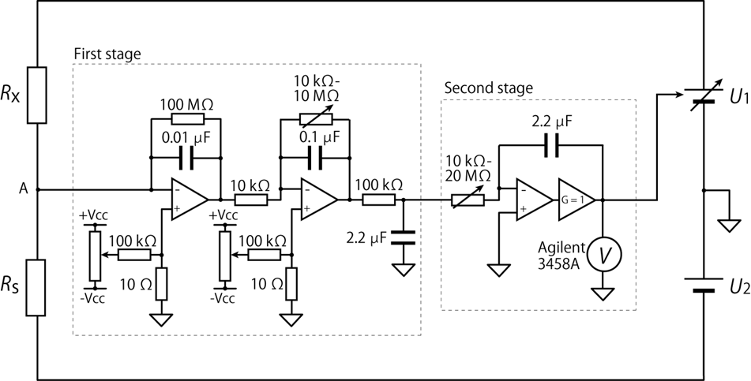
図1 測定回路図

不確かさ見積もり及び不確かさバジェットシート

10 MΩの測定不確かさ
表１に10 MΩ抵抗器のバジェットシートを示す。基準抵抗器として用いた1 MΩは外部校正機関により校正されており、その不確かさは10 Ω（k = 2）であった。包含係数により除した5 Ωを基準抵抗器による標準不確かさとした。感度係数は10 であり、合成標準不確かさへの寄与は 50 Ωとなる。有効自由度は∞とする。
電圧比は、U1, U2の電圧を交互にマルチメータにより測定して算出した。同一の電圧レンジを用いて測定した場合の電圧比の不確かさはカタログより5 ppmであり、√3で除した2.9 ppmを電圧比の標準不確かさとした。感度係数は1 MΩであり、合成標準不確かさへの寄与は2.9 Ωとした。
電源と抵抗器とを接続するケーブルの配線抵抗は大きく見積もっても0.3 Ωであり、その1/√3倍の0.17 Ωを標準不確かさとした。Rx側とRs側とで配線抵抗rが同じとすると、回路平衡時に以下の式が成り立つと考えられる。
$$\frac{Rx+r}{Rs+r}= \frac{Vx}{Vs}$$
$$Rx=\left(Rs+r\right)\frac{Vx}{Vs}-r$$
$$\frac{∂Rx}{∂r}=\frac{Vx}{Vs}=10$$
感度係数は10であり、合成標準不確かさへの寄与は1.7 Ωとなる。
10点の測定のばらつきは7.0 Ωであり、√10で除した2.2 Ωを標準不確かさとした。感度係数は1であり、自由度は9である。
以上をまとめると10 MΩ標準抵抗器の合成標準不確かさは50 Ωとなり、拡張不確かさは100 Ω（k = 2, 10 ppm）である。

表1. 10 MΩ不確かさバジェット表
要因 x_{i} | 標準不確かさ  u(x_{i}) | 分布タイプ | 感度係数  c_{i} | |c_{i}|×u(x_{i}) | 自由度
基準抵抗器（1 MΩ）の不確かさ | 5 Ω | 正規 B | 10 | 50 Ω | ∞
電圧比の測定不確かさ | 2.9E-6 | 矩形 B | 1 MΩ | 2.9 Ω | ∞
ケーブルの抵抗による不確かさ | 0.17 Ω | 矩形 B | 10 | 1.7 Ω | ∞
測定のばらつき | 2.2 Ω | 正規 A | 1 | 2.2 Ω | 9
合成標準不確かさ u 及び有効自由度 |  |  |  | 50 Ω | >100
拡張不確かさ (k = 2) U 及び有効自由度 |  |  |  | 100 Ω | >100

10 GΩの測定不確かさ
同様に、
表2. 10 GΩ不確かさバジェット表
要因 x_{i} | 標準不確かさ  u(x_{i}) | 分布タイプ | 感度係数  c_{i} | |c_{i}|×u(x_{i}) | 自由度
基準抵抗器（1 GΩ）の不確かさ |  | 正規 B |  |  | ∞
電圧比の測定不確かさ |  | 矩形 B |  |  | ∞
ケーブルの抵抗による不確かさ |  | 矩形 B |  |  | ∞
測定のばらつき |  | 正規 A |  |  | 9
合成標準不確かさ u 及び有効自由度 |  |  |  |  | >100
拡張不確かさ (k = 2) U 及び有効自由度 |  |  |  |  | >100

10 TΩの測定不確かさ
同様に、

表3. 10 TΩ不確かさバジェット表
要因 x_{i} | 標準不確かさ  u(x_{i}) | 分布タイプ | 感度係数  c_{i} | |c_{i}|×u(x_{i}) | 自由度
基準抵抗器（1 TΩ）の不確かさ |  | 正規 B |  |  | ∞
電圧比の測定不確かさ |  | 矩形 B |  |  | ∞
ケーブルの抵抗による不確かさ |  | 矩形 B |  |  | ∞
測定のばらつき |  | 正規 A |  |  | 9
合成標準不確かさ u 及び有効自由度 |  |  |  |  | >100
拡張不確かさ (k = 2) U 及び有効自由度 |  |  |  |  | >100

以 上

